**从“三无小区”到“信托制物业”**

**01**

**案例背景**

光辉巷26号院位于新城区西一路街道新民社区，建于1990年，占地4635.06平米，1栋楼5个单元，共105套住房，住着103户183人，常住75户，多为老人和出租户。

小区原由单位管理，因诸多历史因素沦为无物业管理、无主管部门、无人防物防的“三无小区”。社区虽长期兜底管理，但卫生差、车辆乱停、设施老化等“脏乱差”问题突出，严重影响居民生活。2023年下半年，社区引入尚善社区服务公司，物业费按0.55元/㎡收取，可缴费率低，居民多持观望态度。物业因资金不足服务差，小区陷入恶性循环，环境、安全等问题愈发严重，居民内部矛盾也不断激化。为改善现状，社区在街道支持下，决定引入信托制物业模式。

**02**

**主要做法**

**（一）化解居民矛盾 变对抗为合作**

小区居民分成了五个不同群体，彼此间矛盾重重，其中个别激进居民常以投诉方式表达诉求。社区工作人员深入沟通后发现，这些居民的本意其实是改善居住环境。 于是，工作人员逐户上门耐心调解，不断拉近与他们的距离。最终，这些居民态度发生转变，不仅主动劝说其他居民缴费，还带动大家积极参与小区治理。

**（二）组织议事协商 激发居民热情**

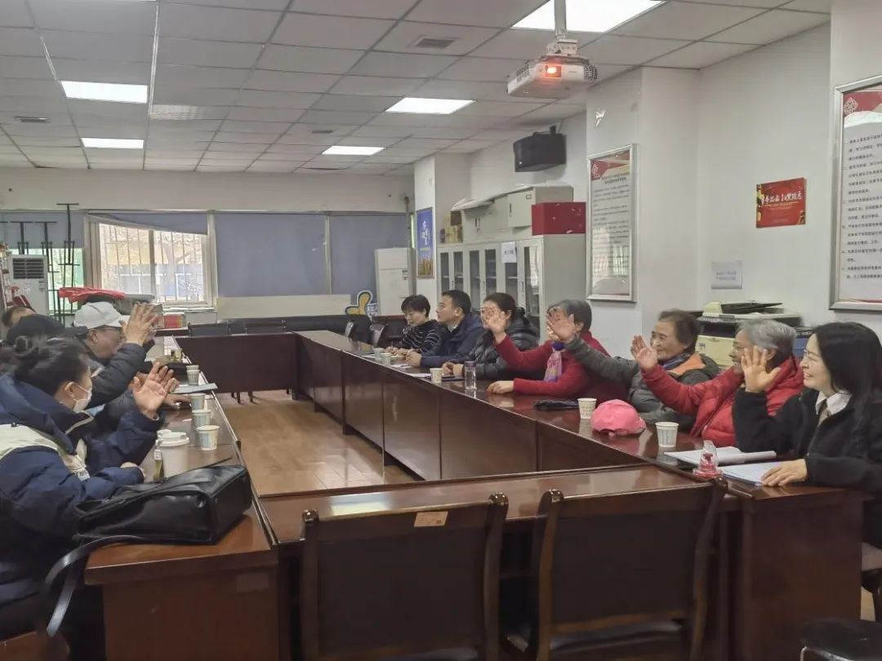

面对居民群体构成复杂、难以形成合力的局面，社区网格员联合热心居民，逐户走访动员，组织20余次居民议事协商会议。会上，工作人员耐心倾听各方意见，积极引导居民发挥主体作用，有效增强了他们的责任感和参与热情。

**（三）选举物管会 引入信托制物业**

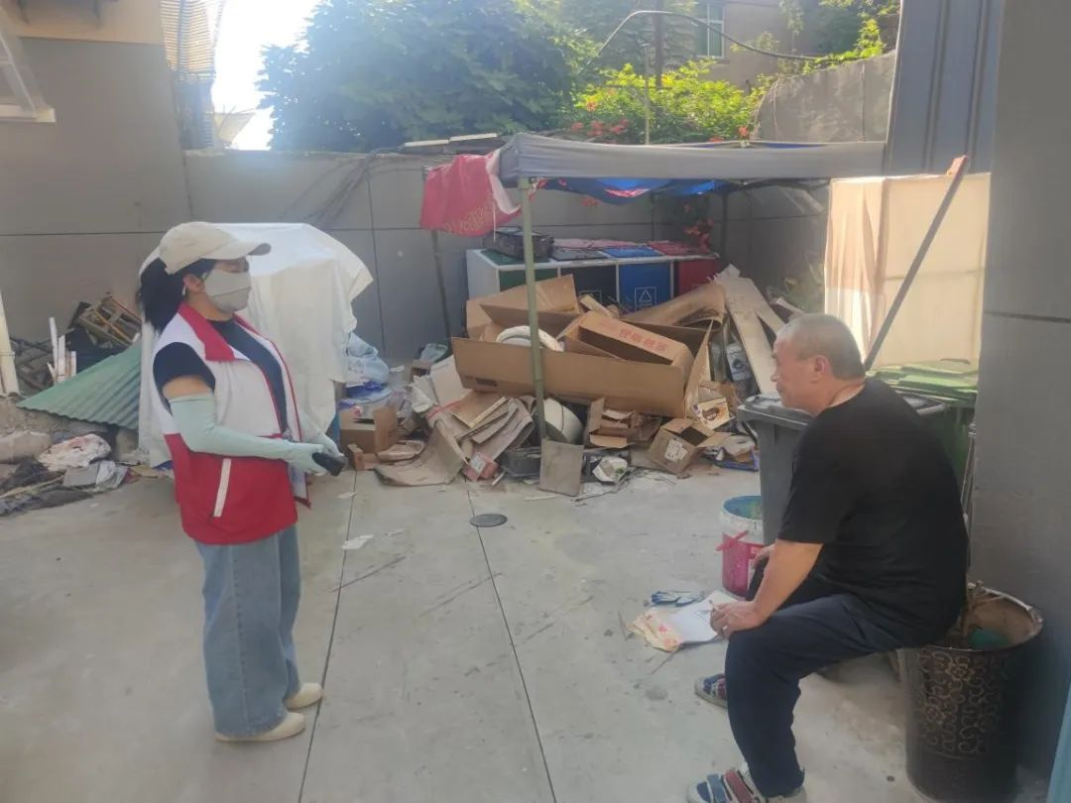

街道联合长安信托多次深入社区调研，希望以引入“信托制物业”破解治理难题，而选好物管会成员成为引入信托制物业的重点。为此，网格员走访动员，最终每单元推选一名成员，还选出租户代表，平衡各方关系。社区党委推举网格员王小花担任物管会主任，把握管理方向。

**03**

**取得成效**

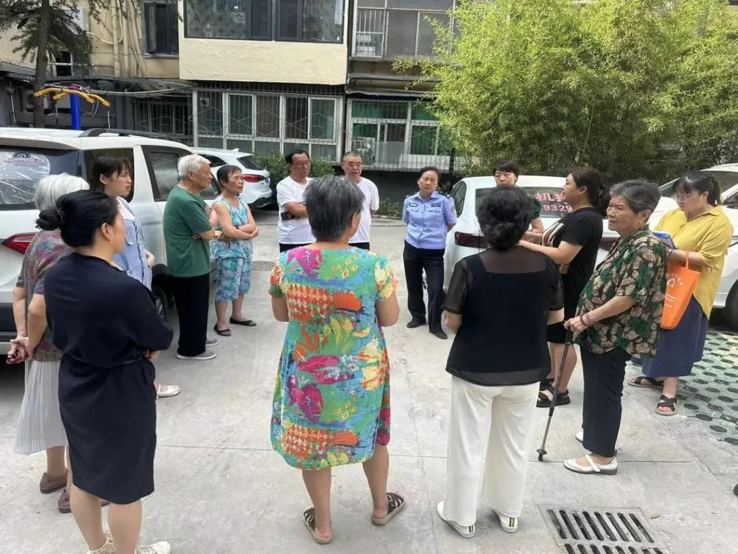

**（一）设立信托账户 规范资金管理**

经业主大会决议，小区引入长安信托设立“长安信托·安居1号物业服务信托”。该信托由长安信托负责管理小区物业费、停车费等公共收益，并在专户银行开设两个信托财产专户，分别用于收款和付款，账户U盾由物管会、物业公司、长安信托公司分别持有。

**（二）强化信息公开 保障居民监督**

信托公司每月披露信托规模和收支情况，物业公司每月公示经费使用明细。物管会和业主可查看账户信息，物业公司需配合提供相关资料。街道办事处、新民社区和西安新城城市更新基金投资管理有限公司担任监察人，监督资金使用。

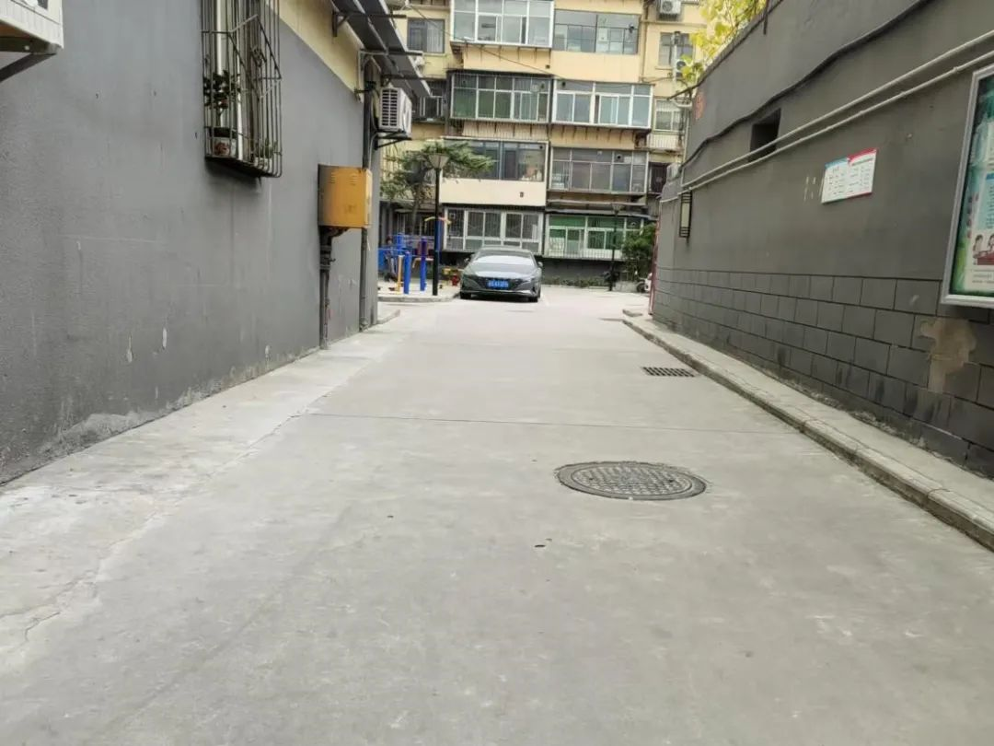

**（三）改善小区管理 提升居民生活质量**

通过“长安信托+物业+物业管理委员会”协作模式，信托公司定期公开收支明细，居民享受低成本、高质量服务，脏乱差和矛盾频发等问题得到有效解决。

**04**

**经验启示**

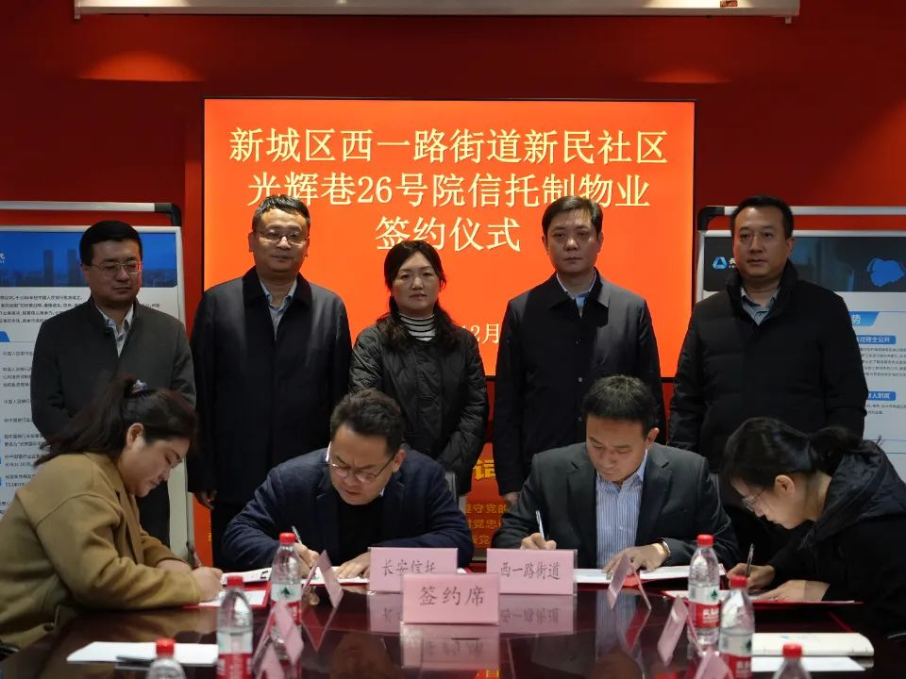

光辉巷26号院的成功，为“信托制物业”的推广提供了借鉴。不同院落情况各异，推广时要“一院一策”，深入调研。了解院落历史、居民构成和需求，找出管理难题的症结，精准对接实际需求，确保信托制物业模式能在各院落成功落地，助力构建和谐宜居社区。